Opdracht 1: Opstellen basisrantsoen (normvoedering)
Gebruik de gegevens van bedrijf 1
- Maak een basisrantsoen. Hou daarbij rekening met het volgende:
- Gemiddelde productie per koe is 28 kg melk/dag
- Er moet 14 a 15 kg DS ruwvoer in het basisrantsoen zitten
Rantsoen met weidegras
- Vervang 6 kg DS ruwvoer voor 6 kg DS weidegras. Gebruik daarvoor de voederwaarden van week 40.
- WDE = DVE
- EKB = OEB
- TPK + TPE = FOSp
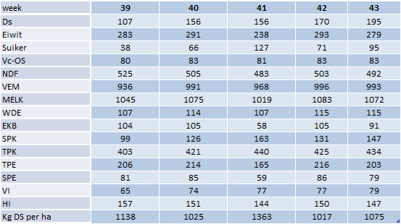
- SPK + SPE = FOSp2

- Maak een rantsoenberekening van 4 melkkoeien vor zowel stal- als weideperiode.
- Gebruik hiervoor MPR-dieroverzicht van bedrijf 1.
- En assortiment brok (zie Voerplan, hoofdstuk algemeen)
  - Neem een koe met meer dan 40 kg melk per dag en ga er van uit dat ze nog niet drachtig is.
  - Neem een vaars met meer dan 30 kg melk per dag en ga er van uit dat ze nog niet drachtig is.
  - Neem een koe tussen 150 en 200 lactatiedagen en ga er van uit dat ze 90 dagen drachtig is.
  - Neem een koe of vaars met meer dan 300 dagen en ga er van uit dat ze 180 dagen drachtig is

